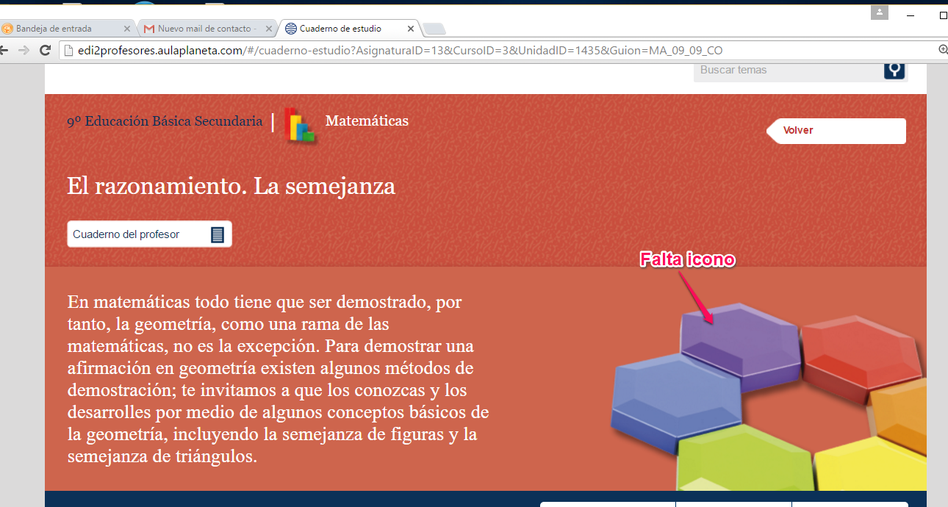

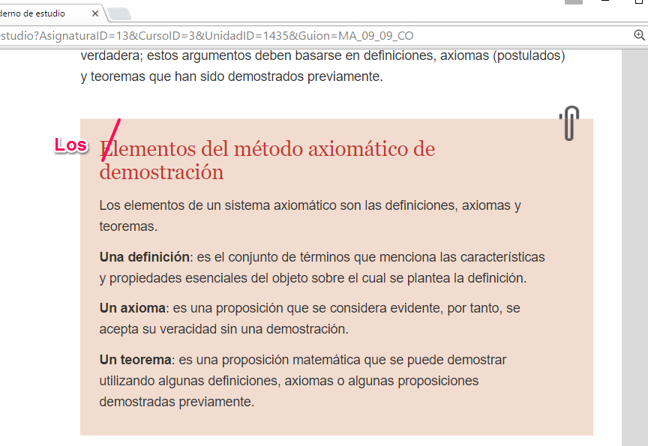

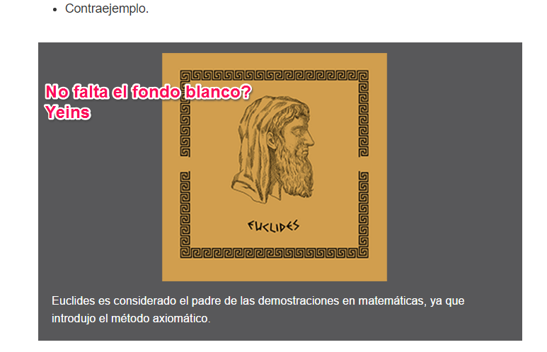

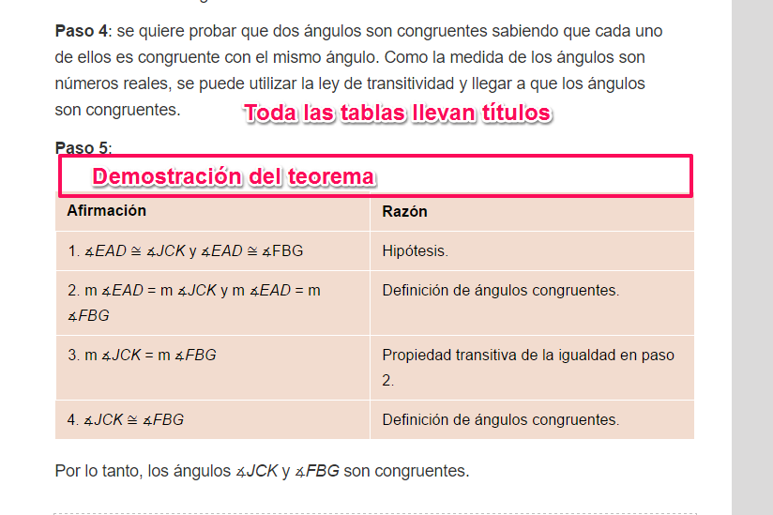

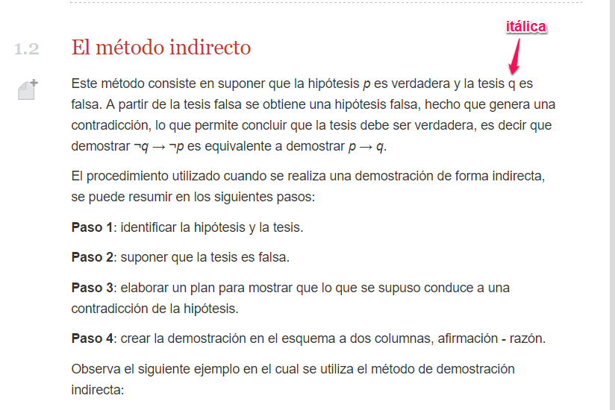

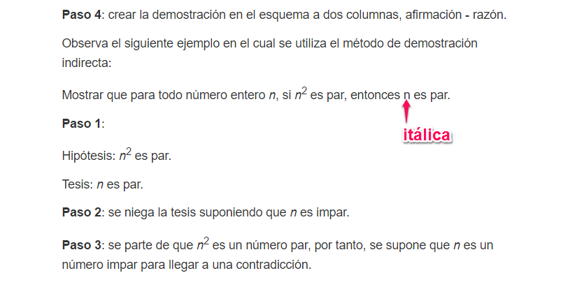

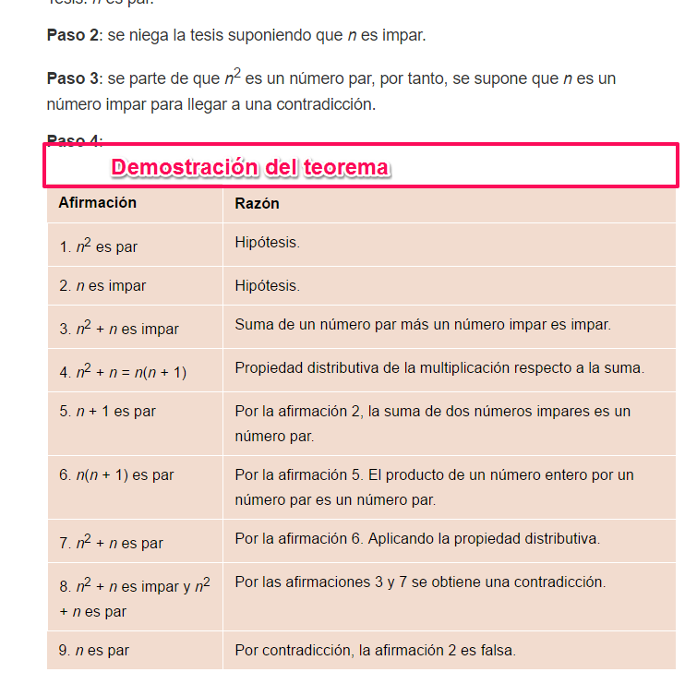

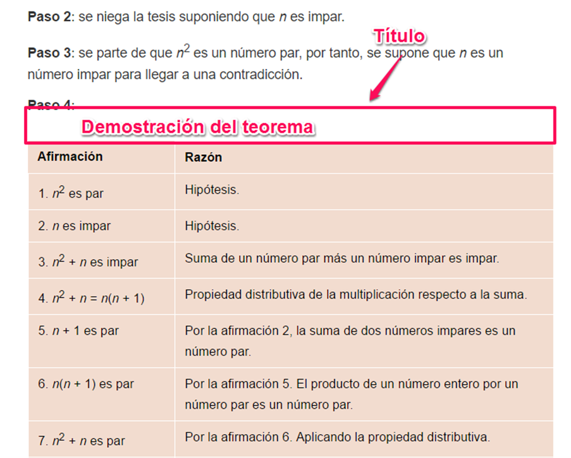

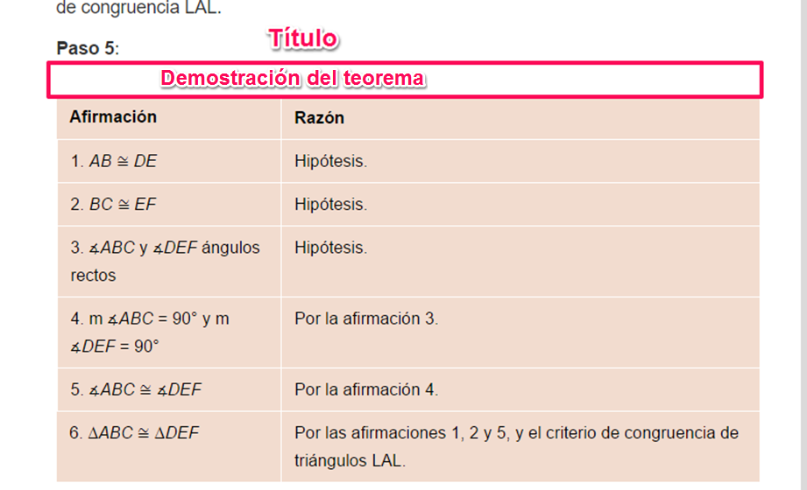

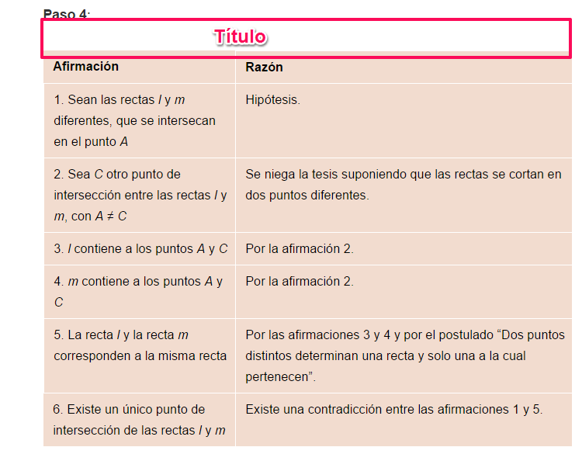

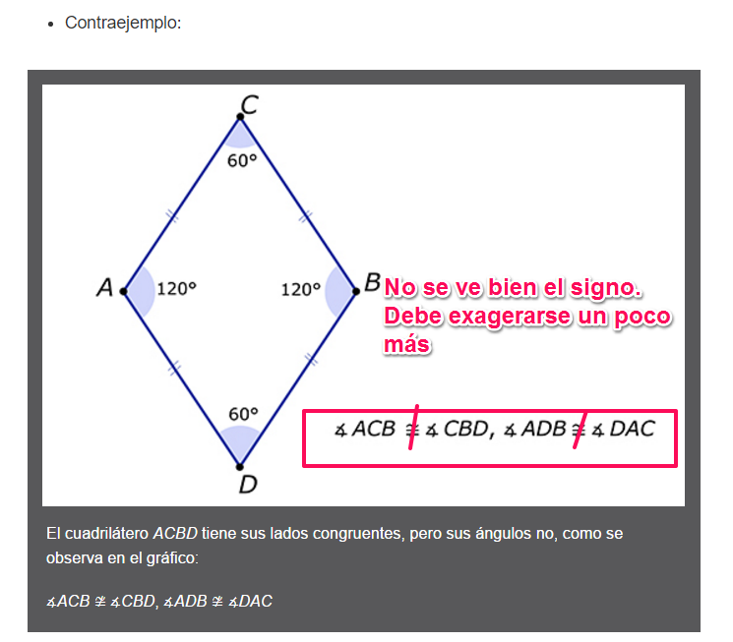

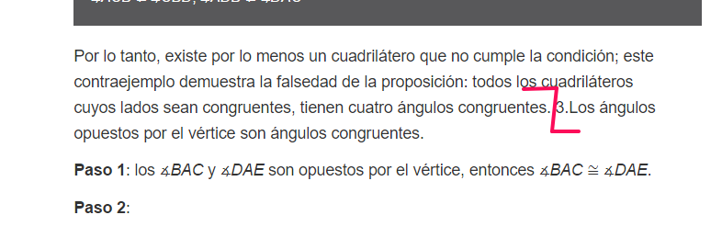

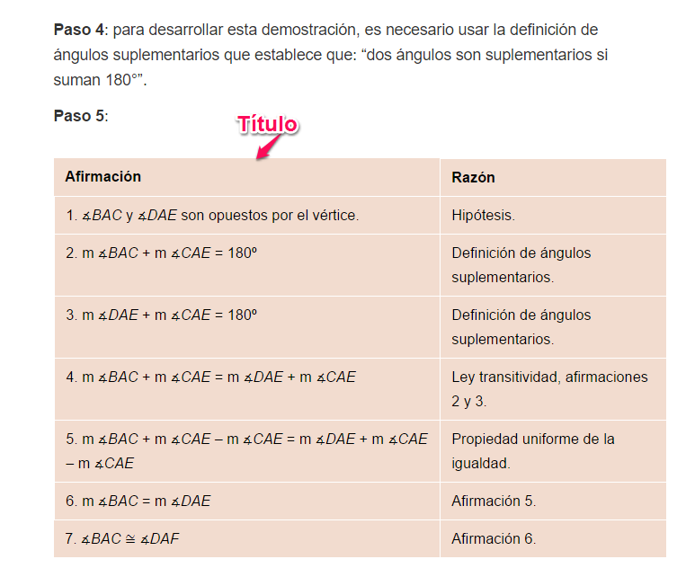

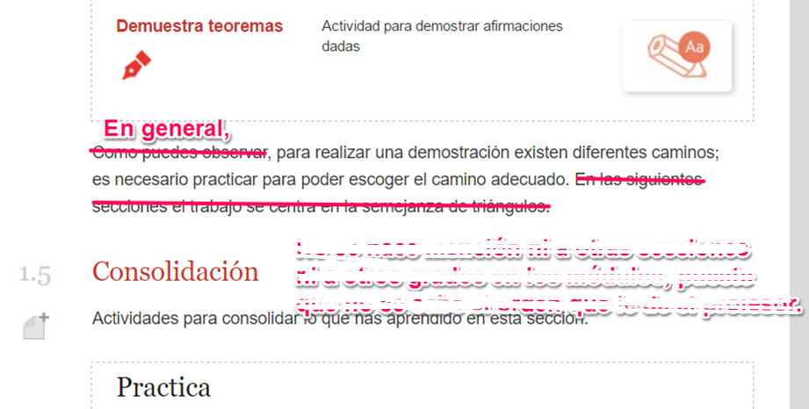

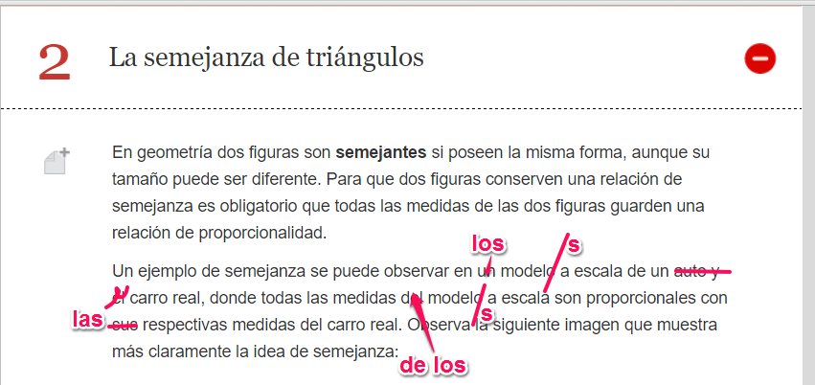

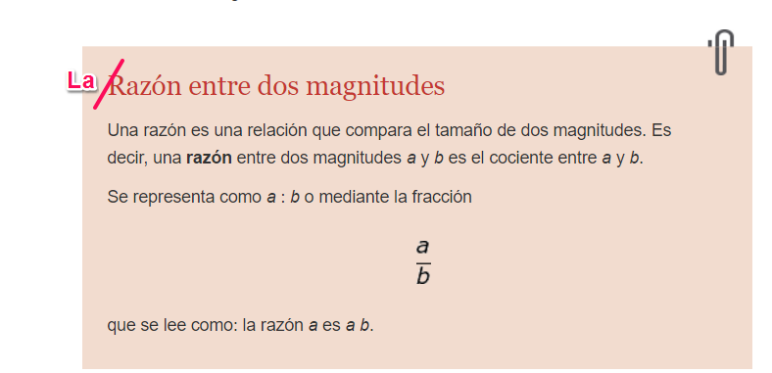

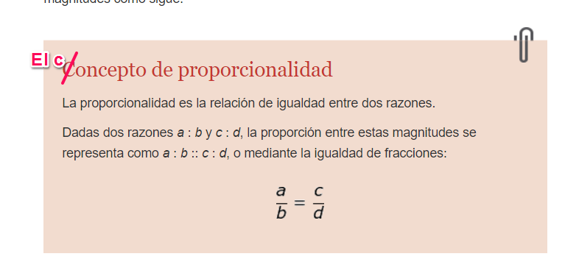

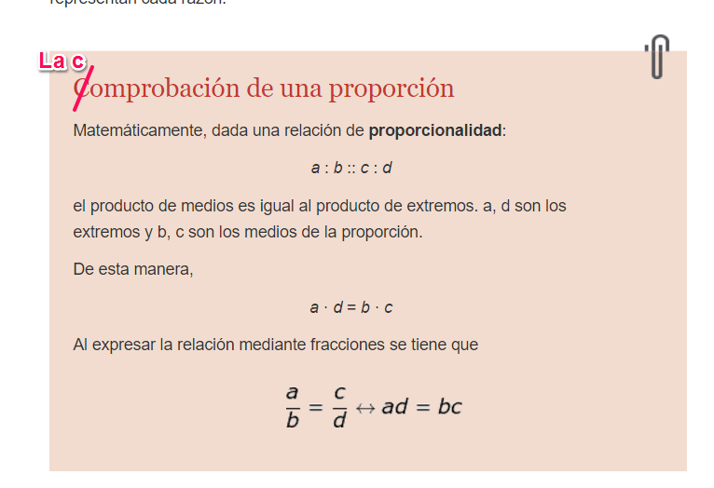

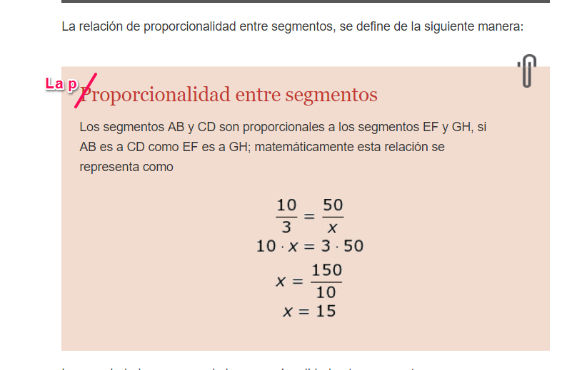

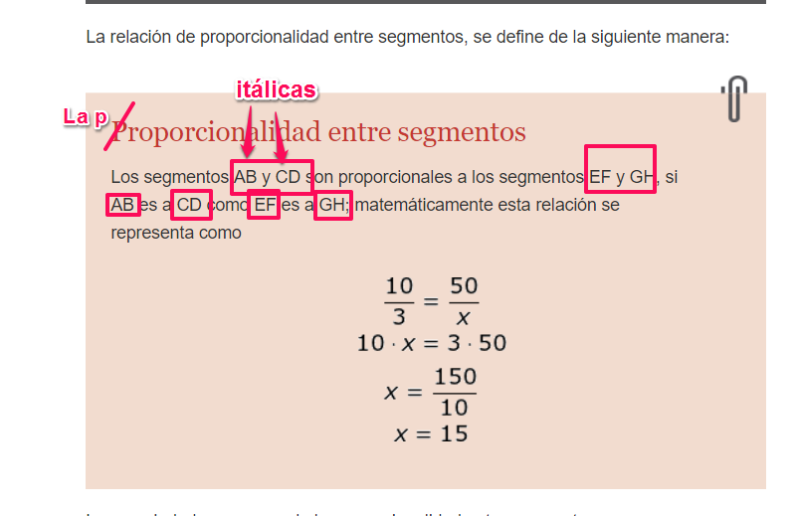

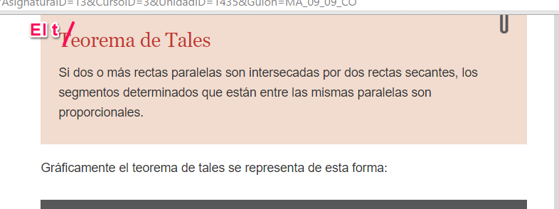

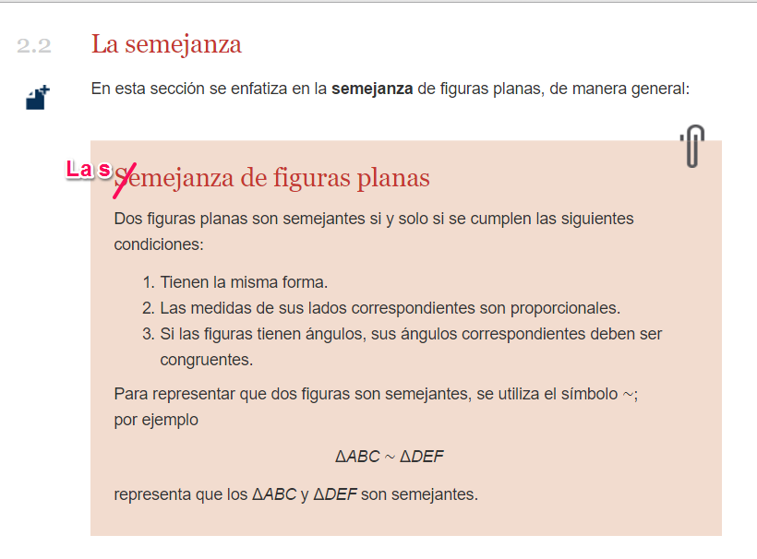

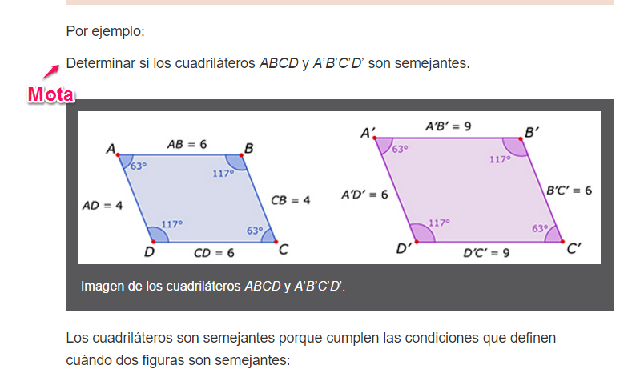

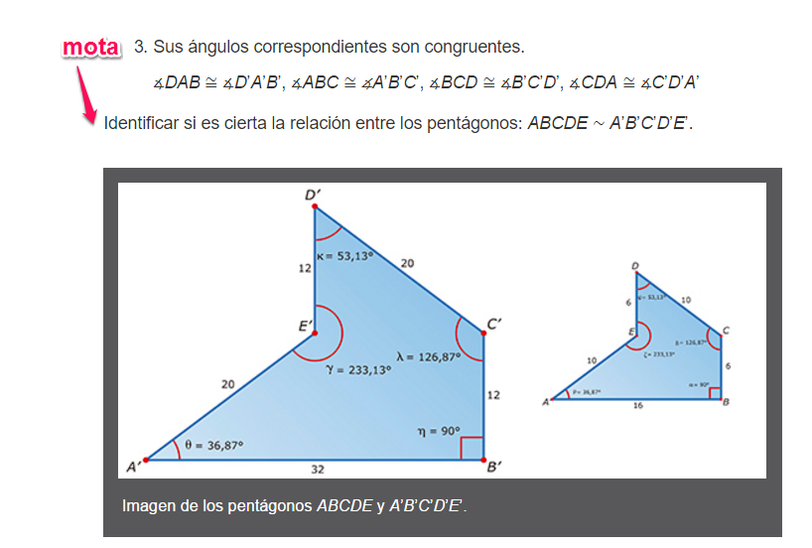

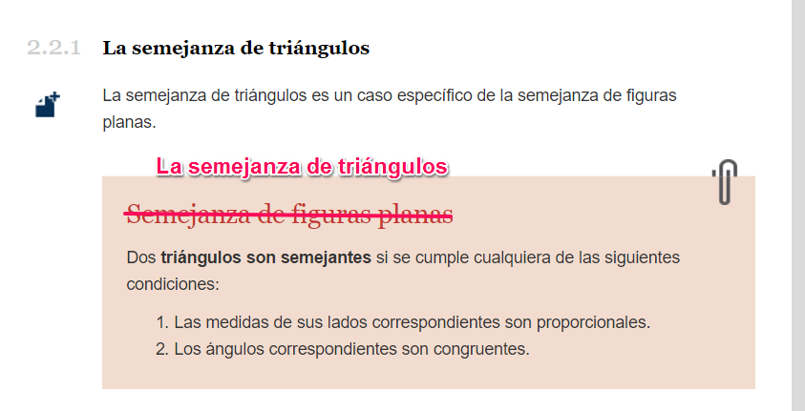

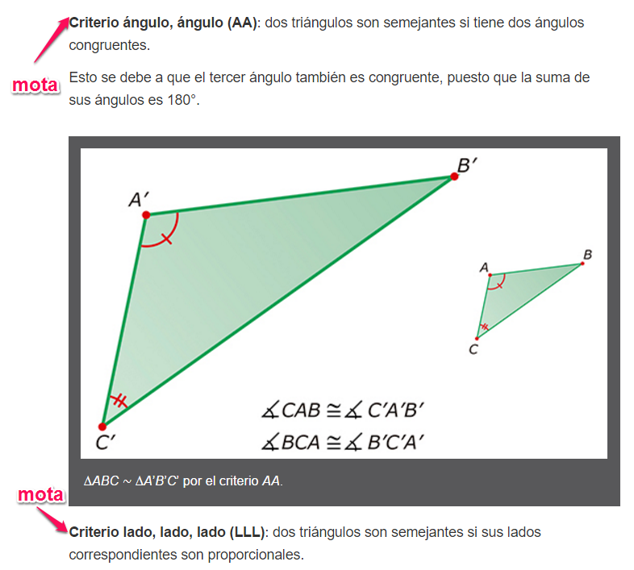

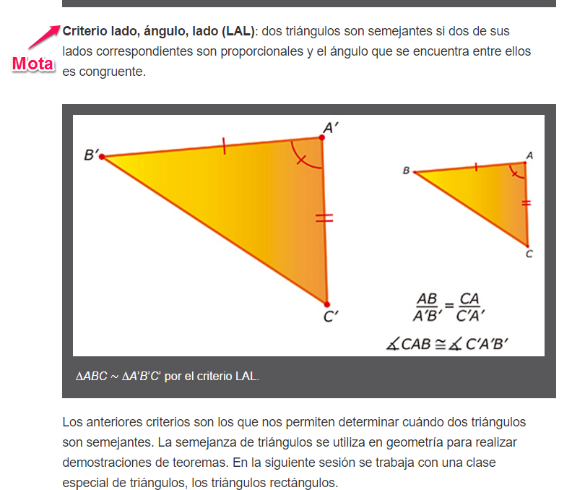

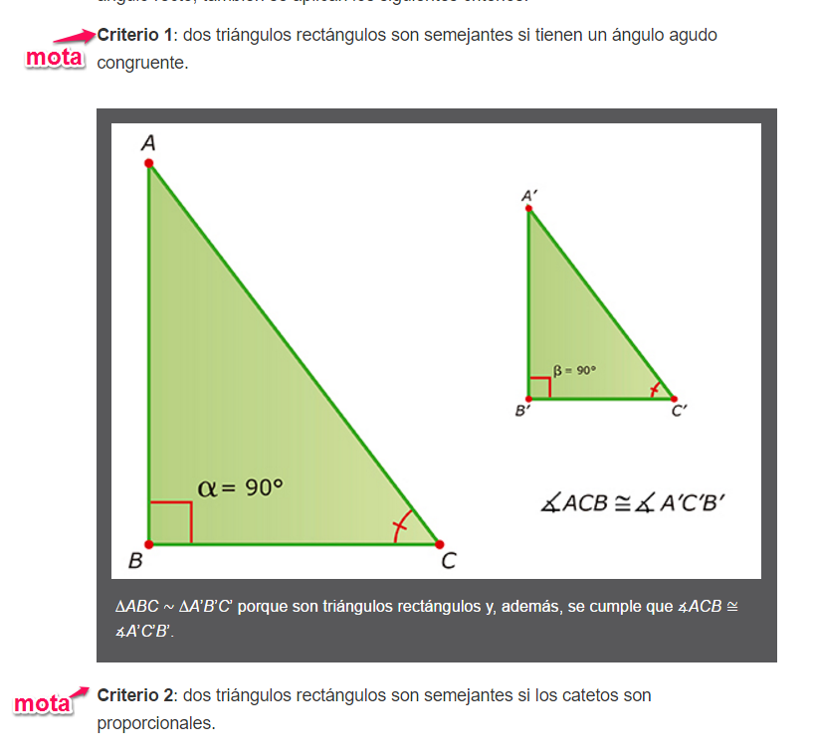



**3.1 Las razones trigonométricas**

El estudio de las **razones trigonométricas** se basa en la semejanza de triángulos. Recuerda que dos triángulos son semejantes entre sí cuando sus ángulos correspondientes son congruentes y sus lados homólogos son proporcionales.

En el caso de los triángulos rectángulos, son semejantes cuando tienen un ángulo agudo correspondiente de la misma medida.

[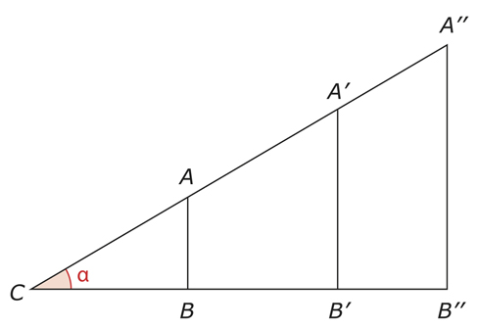](http://profesores.aulaplaneta.com/DNNPlayerPackages/Package14637/InfoGuion/cuadernoestudio/images_xml/MT_10_04_img4_zoom.jpg)

Los **triángulos***ABC*, *A′B′C* y *A″B″C* son **semejantes** entre sí.

Esta relación permite establecer razones o cocientes entre los lados de los triángulos rectángulos semejantes conocidas como ***razones trigonométricas*** y son constantes si el ángulo se mantiene constante, sea como sea el triángulo rectángulo.

[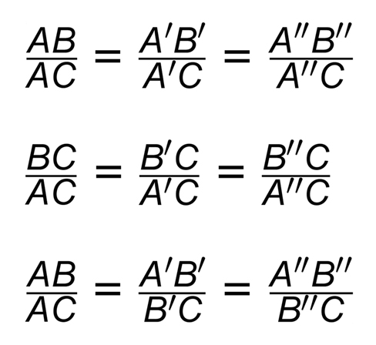](http://profesores.aulaplaneta.com/DNNPlayerPackages/Package14637/InfoGuion/cuadernoestudio/images_xml/MT_10_04_img5_zoom.jpg)

**Razones trigonométricas** entre los lados de los triángulos semejantes *ABC*, *A′B′C* y *A″B″C*.

Las razones trigonométricas no dependen del tamaño del triángulo sino del tipo de **ángulo**.

Recuerda

Se denomina ***razón*** entre dos números al **cociente** entre ellos.

**3.1.1 Las razones trigonométricas de un ángulo agudo**

Dado un triángulo rectángulo, se llaman ***razones trigonométricas*** de un ángulo agudo *α* a los diversos cocientes entre las longitudes de los lados del triángulo:

[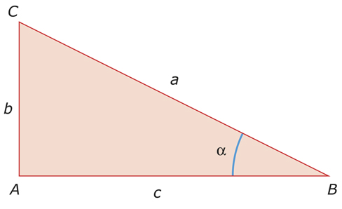](http://profesores.aulaplaneta.com/DNNPlayerPackages/Package14637/InfoGuion/cuadernoestudio/images_xml/MT_10_04_img6_zoom.jpg)

Los lados del triángulo rectángulo se nombran en función de su ubicación respecto al ángulo *α*: el lado *a* es la **hipotenusa**, el lado *b* es el **cateto opuesto** y el lado *c* es el**cateto adyacente**.

* El **seno** de *α* es el cociente entre la longitud del **cateto opuesto** al ángulo *α* y la longitud de la **hipotenusa**. De forma abreviada se escribe **sen *α***.

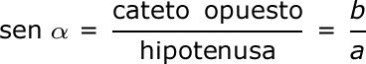

.

* El **coseno** de *α* es el cociente entre la longitud del **cateto adyacente** al ángulo*α* y la longitud de la **hipotenusa**. De forma abreviada, se escribe **cos *α***.

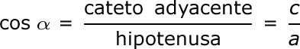

.

* La **tangente** de *α* es el cociente entre el **cateto opuesto** al ángulo *α* y el **cateto adyacente** al mismo. De forma abreviada, se escribe: **tan *α***.

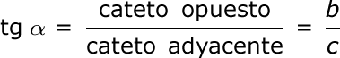

.

Las **razones inversas** a las anteriores son las siguientes:

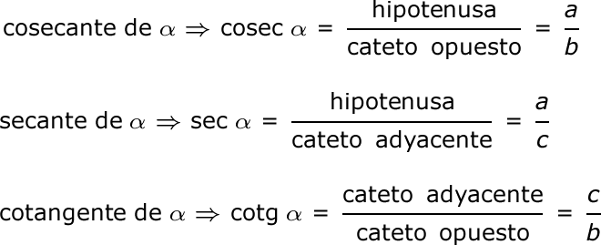

La cosecante es la razón inversa del seno, la secante es la rezón inversa del coseno y la cotangente es la razón inversa de la tangente.

Calculemos, por ejemplo, las razones trigonométricas de los ángulos agudos *α* y *β*, del triángulo rectángulo *ABC* de la siguiente ilustración:

[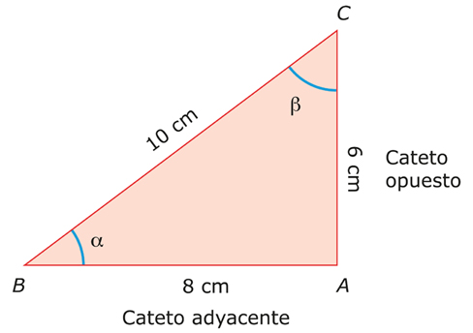](http://profesores.aulaplaneta.com/DNNPlayerPackages/Package14637/InfoGuion/cuadernoestudio/images_xml/MT_10_04_img7_zoom.jpg)

Observa el **triángulo rectángulo***ABC* con los **valores** de sus lados.

Los valores de las razones trigonométricas son:

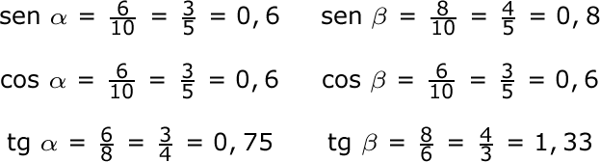

Hay que tener en cuenta que, mientras que el cateto opuesto al ángulo *α* es el lado *CA*, el cateto opuesto al ángulo *β* es *BA*.

**¡Atención!** El seno y el coseno de un ángulo agudo son siempre menores que 1. Esto sucede porque la hipotenusa siempre es mayor que cualquiera de sus catetos.

